Nu gällande version kan laddas ner från https://www.brandskyddsforeningen.se/lbk/lbk-parmen/

INOMGÅRDS-
UTRUSTNING
LBK:s REKOMMENDATION 6

Lantbrukets brandskyddskommitté Tfn 08-588 474 00
Brandskyddsföreningen Sverige
Box 47244, 100 74 Stockholm
LBK@brandskyddsforeningen.se www.lantbruketsbrandskydd.nu

Innehåll
Väsentliga ändringar 3
1 Allmänna krav på brandskydd för inomgårdsutrustning. 4
2 Halmhackar/halmrivare. 7
3 Direktverkande transportfläktar för hö eller halm, t ex hökanoner. 7
4 Torkfläktar för hö och spannmål. 8
5 Elevatorer, band-, kedje- och skruvtransportörer. 8
6 Kvarnar och krossar. 10
7 Person- och brandfara vid högtryckstvättning av stallar 10
8 Särskild utredning 12
9 Litteratur och webblänkar 12

Väsentliga ändringar
- Språklig bearbetning har skett
- Vissa avsnitt har flyttats och fått ny numrering
- Tidigare avsnitt 7 Batteridrivna utfodringsvagnar har flyttats till Flik 5 Elinstallationer i lantbruk och hästverksamhet.
- Tidigare avsnitt 8 Oljeeldade hetvattentvättar har flyttats till Flik 4 Uppvärmning och torkning.
- Tidigare avsnitt 9 Mindre kallpressanläggningar för rapsfrö har strukits
- För halmhackar och hökanoner har kravet på rostfritt material eller motsvarande ändrats till material som inte orsakar brandfarlig gnistbildning.
- Kravet på LBK-godkännande är struket då LBK inte längre kommer att certifiera påropdukter.
Ändringarna av väsentlig betydelse är markerade med marginalstreck

1 Allmänna krav på brandskydd för inomgårdsutrustning.
Försäkringsbolagen registrerar drygt 20 000 brandskador årligen, 2 000 av dessa brandskador
till en kostnad av cirka 600 miljoner kronor belastar lantbruksförsäkringar. Försäkringsbolagen
registrerar bränder i lantbruksbostäder olika, vissa bolag registrerar dessa inom villa/ hemförsäkring och andra inom lantbruksförsäkringen. Av brandskadorna inom lantbruksförsäkringarna uppskattas att hälften avser i lantbruksbostäder. Den totala brandskadekostnaden är i högsta grad beroende av storskadeutfallet. Större bränder kostar 10–20 miljoner per brand.
Av de kända brandorsakerna är majoriteten relaterade till brister i elsystem, åsk- eller överspänningar, maskinella utrustningar samt olika former av uppvärmnings- och torkningsanordningar.

1.1 Elsäkerhet
Starkströmsföreskrifterna gäller generellt. I Flik 5 Elinstallationer i lantbruk och hästverksamhet, ges detaljerad information om elinstallationer i byggnader för lantbruket och hästverksamhet.

1.2 Transmissioner
Transmission, dvs anordning för att överföra kraft mellan motor och maskin eller mellan olika delar inom maskin, får inte åstadkomma brandfarlig temperatur. Risken för sådan upphettning är särskilt stor när maskinen belastas maximalt under svåra arbetsförhållanden vilket ska beaktas vid konstruktionstillfället.
Remtransmission bör undvikas och ersättas av mindre brandfarliga transmissioner såsom direktdrift, kuggväxeldrift eller kedjedrift. Dessa alternativa transmissioner kräver ej varvtalssvakt.
Remtransmission som är placerad i utrymme med förhöjd brandrisk ska vara försedd med varvtalssvakt som skyddar mot brand på grund av remslirning.
Varvtalsvakt kan undvaras endast om remtransmission är lättillgänglig och står under oavbruten manuell övervakning, samt är omgiven av ett obrännbart beröringsskydd utfört så att drivrem inte kastas ut i lokalen vid rembrott. Lämpligt material för sådant remskydd är plåt eller finmaskigt nät.
Drivrem ska hållas spänd så den inte slirar. Drivrems sträckning liksom funktionen hos en automatisk remspänningsanordning bör kontrolleras regelbundet
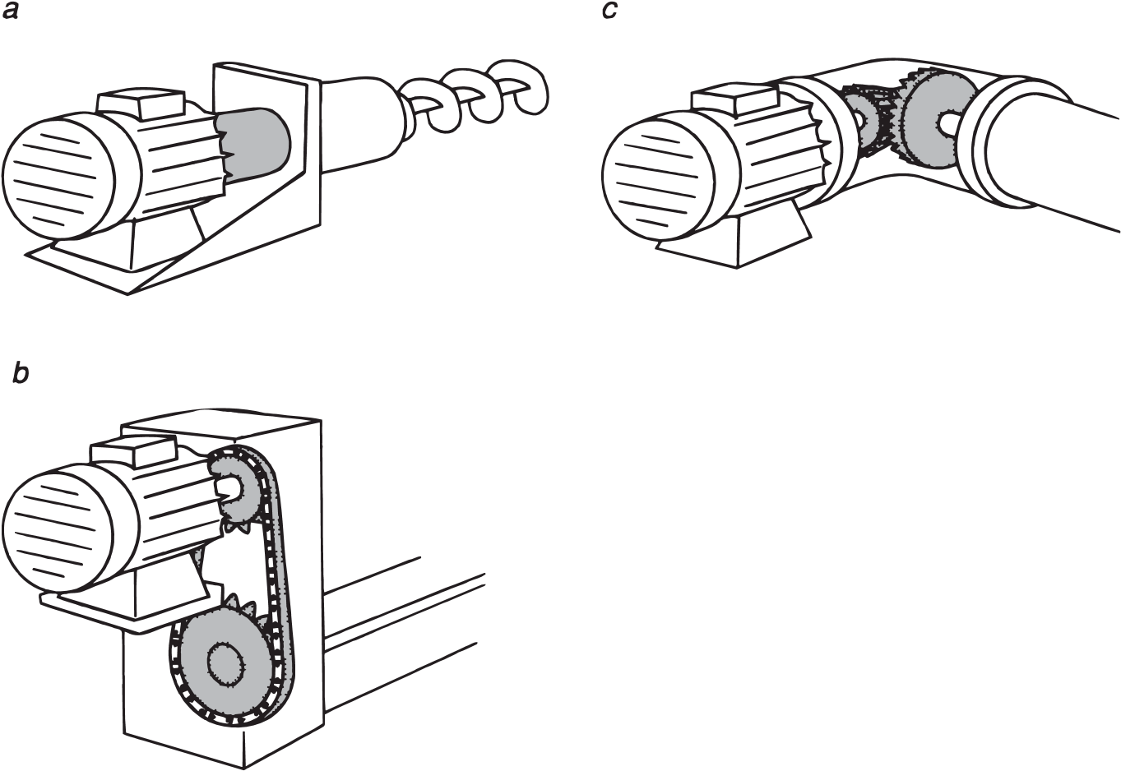
Ur brandskyddssynpunkt lämpliga transmissioner mellan motor och maskin. a. Direktdrift. b. Kedjedrift. c. Kuggväxeldrift (se också figur 4.3 b).
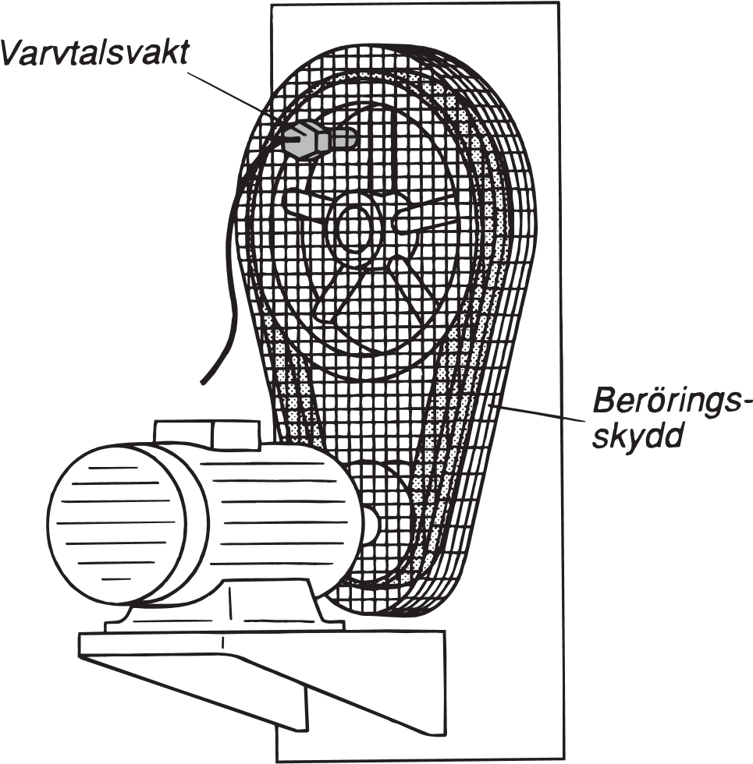
Fig 1.2 Remtransmission med varvtalsvakt och beröringsskydd.

1.3 Kontroll och skötsel av varvtalsvakt
Varvtalsvakt bryter strömmen till drivmotorn när varvtalet minskar på grund av remslirning eller för hög belastning. Varvtalsvaktens utlösningstid ska vara mellan 5–10 sekunder.
Varvtalsvaktens funktionen bör kontrolleras regelbundet när anläggningen är i drift.
Vid kontroll av elektronisk varvtalsvakt frånkopplas drivmotorn med säkerhetsbrytaren. Ett startförsök görs och vanligtvis hörs att startapparaten ”slår till” och/eller en signallampa tänds. Inom 10 sekunder efter tillslaget ska vakten ”slå ifrån” och eventuell signallampa slockna. Om inte startapparaten ”slår ifrån” är det fel på anläggningen vilket måste åtgärdas före igångsättning.
I större anläggningar ska särskilda kontroll- och skötselanvisningar finnas.

1.4 Anläggningens uppbyggnad
Maskin ska vara lätt tillgänglig för tillsyn och skötsel. Om den inte kan nås från golvplan ska det finnas plattform eller annat plan som kan nås från trappa, stege eller liknande.
Maskin bör vara utrustad med lämplig stoppanordning i sin omedelbara närhet.
I ett transportsystem som består av fler enheter får inte ett enskilt stopp i en av enheterna förorsaka brandrisk i andra delar av systemet.
Alla lager ska vara skyddade mot föroreningar, dvs ha dammtätt utförande.
Maskin för transport eller annan hantering av stråfoder o dyl bör vara försedd med skydd som förhindrar lindning kring axlar mm och även fungerar som beröringsskydd.
Är maskin försedd med hölje/beröringsskydd bör detta vara antingen lätt avtagbart eller försett med inspektionsluckor. Luckor bör vara lätt åtkomliga och öppningsbara utan särskilda verktyg.
Maskin ska vara utförd och uppställd så att möjligheten till dammsamling på, i och omkring den blir så ringa som möjligt.
Utöver vad som i denna rekommendation sägs ska anläggningen vara utförd så att den uppfyller Arbetsmiljöverkets föreskrifter AFS 2008:3 Maskiner.

1.5 Övriga brandskyddsåtgärder
Anläggning bör dammsugas eller rengöras så ofta att brandfarlig dammsamling undviks.

Brandfarlig dammsamling undviks genom dammsugning. Om miljön är brandfarlig ska det intill utrustning finnas en brandsläckare.
I anslutning till inomgårdsutrustning i utrymme med förhöjd brandrisk ska det alltid finnas brandsläckare av minst klass 43A 233B C, se flik 10 Brandvarningssystem och släckutrustning.
Varmgång i lager utgör en stor brandrisk. Lagrens temperatur bör därför kontrolleras regelbundet.

2 Halmhackar/halmrivare.
Allmänna krav på brandskydd, se avsnitt 1
Halmhackning ska alltid ske under uppsikt.
Risken är stor att i första hand stenar men även metallföremål följer med halmen in i hacken eller fläkten. När exempelvis en sten slår mot en snabbroterande metallkniv eller fläktvinge uppstår lätt gnistor. Dessa gnistor är ofta små metallbitar som slagits loss.
För att halmhacken ska vara godtagbar ur brandskyddssynpunkt ska följande uppfyllas:
- en relativt låg periferihastighet på roterande delar typ knivar, slagor och liknade.
- knivar, fläktvingar, fläktsvep och liknade, utförs i material som inte orsakar brandfarlig gnistbildning.
För halmhack/rivare som inte uppfyller kraven ur brandskyddssynpunkt, eller vid transportfläkt i anslutning till halmhack/rivare krävs att den hackade halmen:
- transporteras från hacken till en utomhus placerad vagn eller liknande på minst 15 m avstånd från byggnad. Vagnen får inte flyttas närmare byggnaden förrän tidigast efter ett dygn från hackningstillfället. Rör eller andra förbindningar måste utföras så att de förhindrar brandspridning.
- eller blåses till ett särskilt sektionerat utrymme.

3 Direktverkande transportfläktar för hö eller halm, t ex hökanoner.
Rekommendationen gäller för direktverkande transportfläkt både med och utan teleskopfördelare.
Fläkttransport av foder och halm med mera ska ske under uppsikt.
Det finns risk att i första hand stenar men även metallföremål följer med fodret in i fläkten. När exempelvis en sten slår mot en fläktvinge, fläkthus eller rörledningar uppstår lätt gnistor. Dessa gnistor är ofta små metallbitar som slagits loss. Försök har visat att dessa kan vara synligt glödande i flera sekunder.
För att minska risken för brand bör följande
- delar av fläkt och fläkthus och rörböjar utförs i material som inte orsakar brandfarlig gnistbildning.
- plattform för inspektion och service ska finnas i anslutning till teleskopfördelare på den sida som elutrustningen finns. Sådan plattform ska ha räcke och bör vara försedd med fast uppstigningsanordning.

4 Torkfläktar för hö och spannmål.
Allmänna krav på brandskydd, se avsnitt 1.
För att minska riskerna ska fläkten tillverkas i material som inte orsakar brandfarlig gnistbildning vid kontakt mellan fläktvinge, fläktram och skyddsnät. Skyddsnät ska vara stabilt utfört. Fläktmotor ska ha termiskt överhettningsskydd.
Fläkt ska monteras stadigt och på lämpligt sätt i byggnadsstomme så att sättningar med mera i byggnadsstommen inte påverkar avstånd mellan fläktram och fläktvinge.
Årlig kontroll ska utföras på skyddsnät, byggnadsram, samtliga infästningar och lager. Lager kontrolleras avseende missljud och glapp.
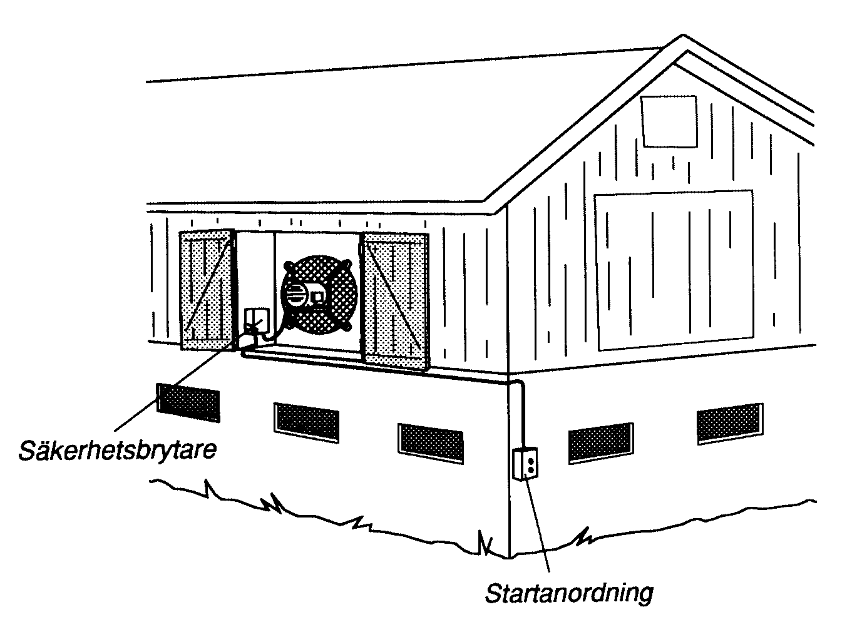
Torkfläkt med startanordning och säkerhetsbrytare. Fläkten ska vara tillverkad av icke gnistbildande material. Fläktmotorn bör ha överhettningsskydd.

5 Elevatorer, band-, kedje- och skruvtransportörer.
Allmänna krav på brandskydd, se avsnitt 1.
Avrinningsrör från transportör ska ha sådan lutning, dimension och utförande att spannmålen inte kan fastna genom friktion mot rörväggen. Detta ska gälla såväl alla rör - även det som leder längst bort - som i ledningen ingående böjar, spjäll mm. För rör i vilka otorkad spannmål transporteras bör lutningen mot horisontalplanet vara minst 45 grader.
5.1 Fast monterad band- eller kedjetransportör.
Transportör av band- eller kedjetyp ska vara konstruerad så att dess fram och återgående parter inte kan komma i kontakt med varandra.
Varje band eller kedja ska vara försedd med lättåtkomlig spännanordning.
Bandets eller kedjans spänning ska kontrolleras ofta och vid behov justeras.
Bandtransportör ska vara försedd med varvtalsvakt som skydd mot brand på grund av bandslirning.
5.2 Fast monterad elevator.
Elevators uppåt- och nedåtgående delar ska vara skilda från varandra genom mellanvägg eller genom att vara inneslutna i skilda trummor.
Elevatorhölje bör vara så dammtätt som möjligt.
Elevatorhölje ska vid såväl topp som fot vara antingen lätt avtagbart eller försett med luckor. I höljet ska dessutom finnas inspektionslucka åtminstone vid det våningsplan där elevatorskötaren normalt uppehåller sig (markplanet).
Varje skoprem eller skopkedja ska vara försedd med spännanordning.
Skopremselevator ska vara försedd med varvtalsvakt som skyddar mot brand på grund av skopremslirning.
Skopelevator ska vara försedd med backspärr.
Om arbete på elevatorn kan utföras på flera plan ska den förses med säkerhetsbrytare eller annan brytanordning på dessa plan. Detta blir t ex fallet vid elevatorns fot om elevatorn efter plötsligt stopp inte förmår starta med fyllda skopor utan måste tömmas först.
Bandtransportör med varvtalsvakt.
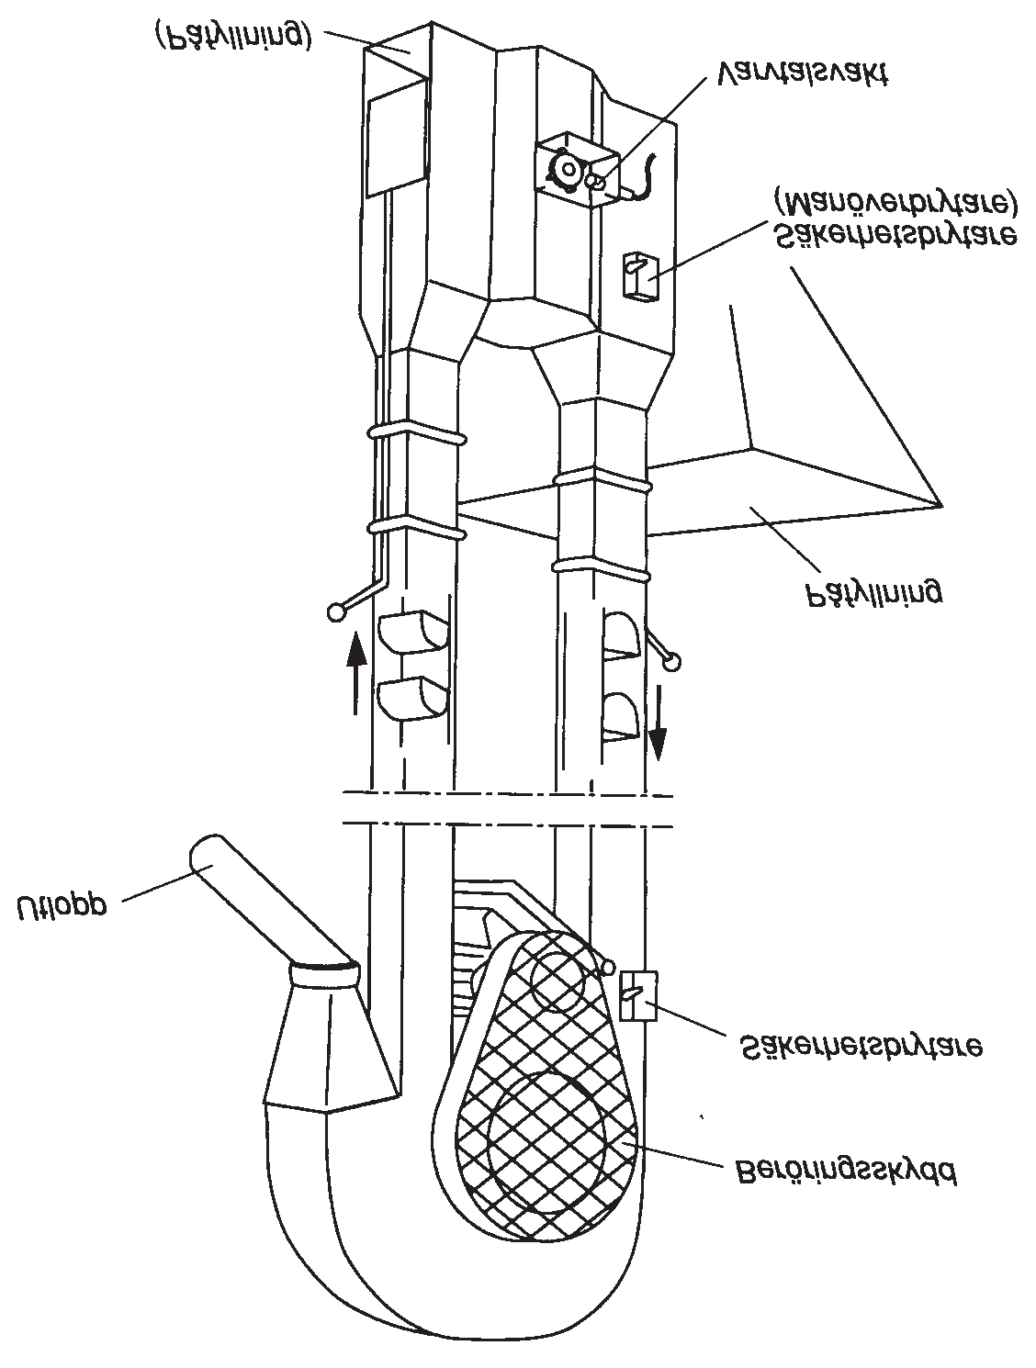
Skopremselevator med säkerhetsanordningar. Utloppsröret bör luta minst 45º mot horisontalplanet. Kedjeelevator behöver ha varvtalsvakt endast vid transmissionen mellan motor och elevator om kraften överförs med remmar.

5.3 Skruvtransportörer
Skruvtransportör som används permanent på ett ställe och i ett fast läge ska ha fast elinstallation.
Skruvtransportör som obelastad kan skava mot ytterröret bör vara manuellt bevakad när den körs, såvida den inte är försedd med automatisk stoppanordning som träder i funktion vid obelastad körning.

6 Kvarnar och krossar.
Kvarnar och krossar med remtransmission ska ha varvtalsvakt.
Utöver det allmänna kravet på varvtalsvakt gäller bl a att:
- foderberedningsutrymme och utrustning ska hållas rena genom regelbunden städning.
- foderberedningsutrymme bör avskärmas för att hindra dammspridning, alternativt brandsektioneras.
- utloppstratt under kross/kvarn bör vara försedd med nivåvakt som skyddar mot överhettning av valsar och liknande om det krossade materialet inte rinner undan.
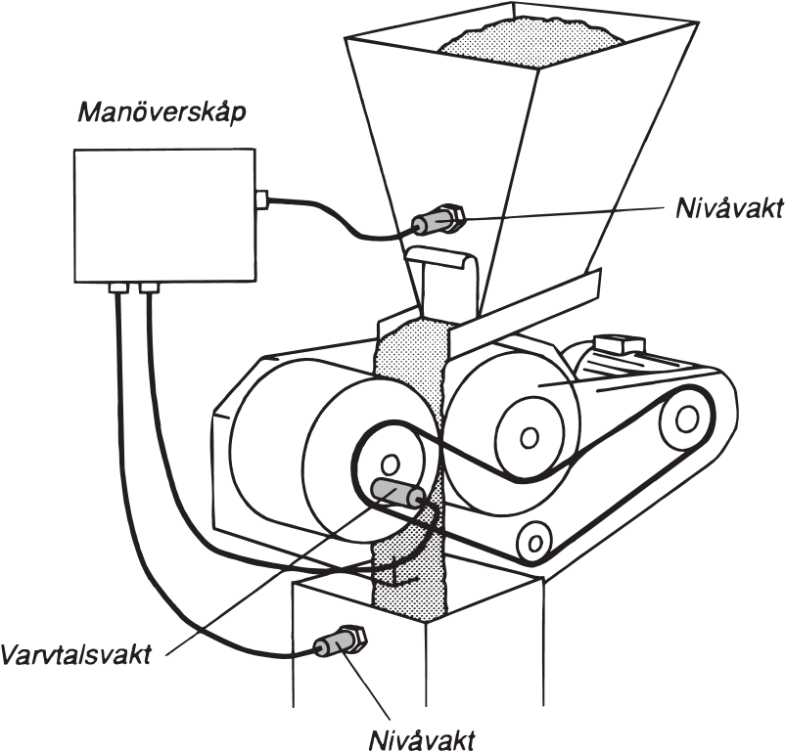
Spannmålskross med säkerhetsanordningar. Varvtalsvakten ska vara placerad på den remdrivna axel som ligger längst bort från motorn. Sker all kraftöverföring med kedja behövs ingen varvtalsvakt. Med den övre nivåvakten förhindras tomgång. Med den undre nivåvakten undviks överhettning orsakad av att den krossade spannmålen inte rinner undan. Samma säkerhetsutrustning är lämplig även för kvarnar.

7 Person- och brandfara vid högtryckstvättning av stallar
Den elektriska utrustningen som normalt finns i lantbrukens ekonomibyggnader har inte så hög kapslingsklass att den motstår högtryckstvätt.
På grund av det förhöjda vattentrycket tränger vatten in i den elektriska utrustningen, det blir överslag och risk finns för okontrollerad spänningssättning och brand. Bränder kan uppstå i samband med högtryckstvättningen eller en tid efter att tvättningen avslutats.
De plastmaterial som används i elutrustningens kapslingar är ofta brännbara och vid överslag i elsystemet uppstår en ljusbåge som kan få plasten att brinna.
Följande åtgärder vidtas vid högtryckstvättning för att undvika person- och brandfara:
Före all tvättning kontrolleras att tätningar eller blindproppar inte saknas i elkapslingarna. Skadade kapslingar utbytes.
Normal rengöring med högtryckstvätt som utförs av lantbrukaren själv.
All elutrustning i de lokaler som ska högtryckstvättas ska skyddas av 30 mA jordfelsbrytare, (i speciella fall kan del av installationen skyddas med jordfelsindikering). Det är inte tillåtet att spola direkt på elkapslingar som till exempel belysningsarmaturer, kopplingsdosor, brytare eller uttag. Dessa rengörs för hand.
Noggrannare rengöring som utförs av saneringsfirma, t ex vid sanering pga sjukdom.
Alt 1.
All elutrustning i de lokaler som ska högtryckstvättas ska skyddas av 30 mA jordfelsbrytare, (i speciella fall kan del av installationen skyddas med jordfelsindikering). Det är inte tillåtet att spola direkt på elkapslingar som till exempel belysningsarmaturer, kopplingsdosor, brytare eller uttag. Dessa rengörs för hand.
När tvättningen är klar kontrolleras och isolationsprovas elanläggningen av en elinstallatör, isolationsmotståndet ska uppfylla starkströmsföreskrifternas krav. Har vatten trängt in i utrustningen, eftertorkas den och ytterligare prov utförs.
Elinstallatören upprättar provningsprotokoll.
Alt 2.
- Den del av anläggningen som ska högtrycktvättas görs spänningslös.
- Den ström som behövs tas via byggcentral som ska vara försedd med jordfelsbrytare, eller annan elcentral skyddad av jordfelsbrytare.
- Den elektriska utrustningen t ex. automatikskåp, kopplingsdosor, belysningsarmaturer, uttag med mera. täcks noggrant, för att sedan rengöras för hand.
- När tvättningen är klar kontrolleras och isolationsprovas elanläggningen av en elinstallatör. Har vatten trängt in i utrustningen, eftertorkas den och ytterligare ett prov utförs. När isolationsmotståndet uppfyller starkströmsföreskrifternas krav, får anläggningen åter spänningssättas.
- Elinstallatören ska upprätta ett provningsprotokoll.
Vid användning av hetvattenaggregat är det viktigt att beakta kraven på uppställning se Flik 4.

8 Särskild utredning
Efter särskild riskanalys kan försäkringsbolaget eller myndighet lämna skriftligt tillstånd för annat utförande. I vissa fall krävs tillstånd både från försäkringsbolag och myndighet.

9 Litteratur och webblänkar
Arbetsmiljöverkets
AFS 2008:3 Maskiner, föreskrifter om maskiner samt allmänna råd om tillämpningen av föreskrifterna

